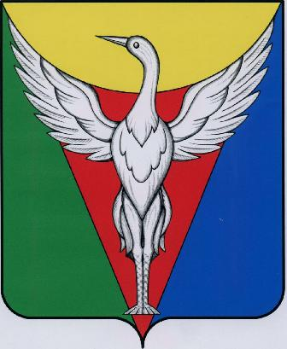

СОВЕТ ДЕПУТАТОВ

УЙСКО-ЧЕБАРКУЛЬСКОГО СЕЛЬСКОГО ПОСЕЛЕНИЯ

ОКТЯБРЬСКОГО МУНИЦИПАЛЬНОГО РАЙОНА

ЧЕЛЯБИНСКОЙ ОБЛАСТИ

РЕШЕНИЕ

________________________________________________________________________________от 08.04.2016 г. № 39

О внесении изменений в Правила Землепользования и застройки территории Уйско-Чебаркульского сельского поселения

В соответствии с Законом Челябинской области от 13.04.2015 года №154-30 «О земельных отношениях» и ст. 31, 32, 33 главы 4 Градостроительного кодекса Российской Федерации, решениями Собрания депутатов Октябрьского муниципального района Челябинской области от 16.06.2015 года № 602 «Об утверждении предельных размеров земельных участков, передаваемых гражданам в собственность на территории Октябрьского муниципального района», от 20.08.2015 года № 626 «О внесении изменений в Решение Собрания депутатов от 16.06.2015 года № 602 «Об утверждении предельных размеров земельных участков, передаваемых гражданам в собственность на территории Октябрьского муниципального района», Совет депутатов Уйско-Чебаркульского сельского поселения,

РЕШАЕТ:

1. Внести изменения по утвержденным предельным размерам земельных участков, принятых решением Совета депутатов Уйско-Чебаркульского сельского поселения Октябрьского муниципального района Челябинской области от 06.04.2016 года № 38 «Об утверждении предельных размеров земельных участков, передаваемых гражданам в собственность на территории Уйско-Чебаркульского сельского поселения» в Правила землепользования и застройки территории Уйско-Чебаркульского сельского поселения, утвержденных решением Совета депутатов Уйско-Чебаркульского сельского поселения от 10.12.2012 года № 69.

2. Решение Совета депутатов Уйско-Чебаркульского сельского поселения разместить на официальном сайте администрации Уйско-Чебаркульского сельского поселения.

Глава

Уйско-Чебаркульского

сельского поселения С.А. Бочкарь